QR-IEE: GIAO THỨC ĐỊNH TUYẾN MANET SỬ DỤNG Q-LEARNING VỚI CHIẾN LƯỢC KHAI THÁC DỰA TRÊN THÔNG TIN LÁNG GIỀNG

Nguyễn Quốc Cường^{1,2,a}, Võ Thanh Tú^{1,b}, Lê Hữu Bình^{1,c}, Mai Cường Thọ^{1,3,d}
¹Khoa Công nghệ Thông tin, Trường Đại học Khoa học, Đại học Huế
²Khoa Khoa học Tự nhiên và Công nghệ, Trường Đại học Tây Nguyên
³Khoa Công nghệ thông tin, Trường Đại học Nha Trang
ªnqcuong.dhkh23@hueuni.edu.vn, ^{b}vttu@hueuni.edu.vn, ^{c}lhbinh@hueuni.edu.vn, ^{d}mctho@hueuni.edu.vn

TÓM TẮT— Ứng dụng của Q-learning vào định tuyến trong mạng không dây là một xu hướng của công nghệ mạng thế hệ mới. Tuy nhiên, khi áp dụng vào mạng MANET thì gặp phải một số thách thức do các nút di chuyển thường xuyên, dẫn đến tô-pô mạng cũng thường xuyên thay đổi. Điều này gây ra nhiều khó khăn cho việc học bảng định tuyến tại các nút khi áp dụng Q-learning. Bài báo này đề xuất một giải pháp mới cho việc áp dụng Q-learning vào bài toán định tuyến trong MANET với ý tưởng chính là cải tiến chiến lược khai thác và khám phá trong quá trình học và sử dụng bảng định tuyến. Thay vì việc lựa chọn pha khai thác và khám phá dựa trên chiến lược ε-greedy truyền thống, chúng tôi sử dụng một số độ đo hiệu năng để làm cơ sở cho việc chọn các pha này, đó là tỷ lệ sử dụng hàng đợi và tỉ lệ truyền gói dữ liệu thành công. Kết quả mô phỏng cho thấy rằng, thuật toán được đề xuất QR-IEE mang lại hiệu năng mạng tốt hơn so với thuật toán định tuyến sử dụng Q-learning với chiến lược ε-greedy cơ bản.
Từ khóa— Mạng tùy biến di động, học tăng cường, định tuyến dựa trên học tăng cường, Q-Learning.

GIỚI THIỆU
Mạng tùy biến di động (MANET) là một kiến trúc mạng không dây tự cấu hình liên tục, không có hạ tầng cố định và các nút có thể di chuyển tự do [1]. Mỗi nút trong MANET hoạt động đồng thời như một thiết bị truy nhập và thiết bị định tuyến, thường xuyên thay đổi liên kết vật lý đến các nút khác khi di chuyển. Do đó, việc định tuyến dữ liệu qua MANET gặp nhiều thách thức: lộ trình có thể bị thay đổi hoặc đứt đoạn bất ngờ, băng thông bị giới hạn và thông tin trạng thái mạng luôn thay đổi. Các giao thức định tuyến MANET truyền thống như AODV, DSR, và OLSR thường sử dụng thông tin trạng thái mạng được cập nhật định kỳ theo cấu hình cố định (chẳng hạn như tần suất quảng bá gói Hello cố định) nên thiếu khả năng thích ứng tốt khi điều kiện mạng thay đổi [4]. Trong bối cảnh này, các phương pháp dựa trên trí tuệ nhân tạo, đặc biệt là học tăng cường, được áp dụng để thiết kế giao thức định tuyến thích nghi hơn. Học tăng cường (Reinforcement Learning - RL) cho phép mỗi nút học được chính sách định tuyến tối ưu thông qua tương tác với môi trường mạng [4], [4]. Ví dụ, Boyan và Littman đã đề xuất thuật toán “Q-routing” nhúng mô-đun học tăng cường vào từng nút mạng, học từ kết quả truyền gói để tối thiểu hóa thời gian truyền gói dữ liệu [1]. Khảo sát của nhóm tác giả Chettibi và Chikhi cho thấy các kỹ thuật RL hiện đang được sử dụng rộng rãi để tạo các chiến lược định tuyến tự thích nghi trong MANET, vì chúng khắc phục được nhược điểm không thích ứng của các giao thức cố định [4].
Trong số các phương pháp học tăng cường, Q-learning là một trong những thuật toán phổ biến nhất. Mỗi nút duy trì bảng Q-value ước tính “chất lượng” cho mỗi tuyến đường tiềm năng và liên tục cập nhật bảng này dựa trên phản hồi từ các gói ACK và phần thưởng nhận được. Khi chọn nút kế tiếp, thuật toán thông thường dùng chính sách ε-greedy: với xác suất nhỏ hơn mức ngưỡng ε (ví dụ ε= 0.1) chọn ngẫu nhiên (tương ứng với pha khám phá), ngược lại chọn nút có Q-value cao nhất (tương ứng với pha khai thác) [5]. Tuy nhiên, chiến lược ε-greedy phụ thuộc chọn ngưỡng ε cố định có thể không hiệu quả cho MANET: nếu ε lớn, thuật toán sẽ có xu hướng khám phá quá mức, thời gian hội tụ chậm và số lần truyền lại gói tin tăng cao; ngược lại, nếu ε nhỏ, thuật toán sẽ khai thác quá nhiều, có thể sa vào tình trạng sử dụng cục bộ một số lộ trình kém chất lượng. Một số nghiên cứu đã chỉ ra rằng cân bằng giữa khám phá và khai thác là cần thiết để nâng cao hiệu quả hoạt động của giao thức [7], [5]. Tuy nhiên, hầu hết các công trình trước đây chỉ sử dụng chính sách ε-greedy hoặc các cơ chế đơn giản để điều khiển các pha khám phá và khai thác [5], [6]. Các nghiên cứu mới hơn đã đề xuất các chiến lược khám phá/khai thác thông minh hơn, ví dụ sử dụng Upper Confidence Bound (UCB) hoặc dựa trên điều kiện mạng [7], [8]. Ví dụ, giao thức QLCLRP sử dụng thước đo UCB để điều chỉnh tỉ lệ khám phá/khai thác một cách thích ứng [7], giao thức QMR sử dụng thông tin về độ trễ liên kết và độ di động tương đối để quyết định thời điểm khám phá [7]. Hay trong công trình [10], các tác giả đã đề xuất một cơ chế điều khiển các pha khai thác và khám phá mới, được cải tiến từ chính sách ε-greedy. Cụ thể là tạo thêm các gói điều khiển để sử dụng cho pha khám phá. Điều này nhằm tránh trường hợp các gói dữ liệu được gửi trong pha khám phá, làm tăng xác xuất bị hủy bỏ cũng như tăng thời gian trễ từ nguồn đến đích.
Trên cở sở những phân tích ở trên, chúng tôi nảy sinh ý tưởng thiết kế chính sách khai thác-khám phá cải tiến cho phương pháp định tuyến Q-learning. Thuật toán định tuyến sẽ chọn nút kế tiếp dựa trên điều kiện mạng thực tế (tình trạng sử dụng hàng đợi, tỷ lệ truyền gói thành công) thay cho chính sách ε-greedy truyền thống. Điều này giúp cho thuật toán định tuyến ưu tiên các nút láng giềng có trạng thái tốt (đường truyền ít nghẽn, tỉ lệ truyền gói thành công cao) và chỉ khám phá khi các lựa chọn hiện tại không đạt ngưỡng hiệu năng, từ đó cải thiện rõ rệt so với Q-learning cơ bản.
Các phần tiếp theo của bài báo được bố cục như sau: Phần II trình bày thuật toán định tuyến được đề xuất. Phần III trình bày các kết quả mô phỏng và thảo luận. Cuối cùng là các kết luận và đề xuất hướng phát triển tiếp theo, được trình bày chi tiết trong phần IV.

ĐỊNH TUYẾN SỬ DỤNG Q-LEARNING VỚI CHIẾN LƯỢC KHAI THÁC VÀ KHÁM PHÁ CẢI TIẾN
Trong phần này, chúng tôi trình bày thuật toán định tuyến được đề xuất sử dụng học tăng cường với chính sách khai thác và khám phá cải tiến. Thuật toán được đặt tên là QR-IEE (Q-Learning-Based Routing with Improved Exploration and Exploitation).

Ý tưởng của thuật toán được đề xuất
Trong các thuật toán định tuyến dựa trên Q-learning, mỗi nút mạng duy trì một bảng giá trị Q (Q-table) để ước lượng chất lượng của các lộ trình đi qua các nút láng giềng để đến đích. Giá trị Q (Q-value) tại ô (i, j) tương ứng với ước lượng chất lượng khi truyền gói dữ liệu từ nút i sang nút láng giềng j để đến nút đích. Sau khi một gói dữ liệu được truyền đi, nút nhận gói dữ liệu sẽ gửi lại một gói ACK chứa ước lượng chất lượng lớn nhất của các lộ trình đến đích kề từ nó về cho nút gửi. Cùng với đó, nút gửi sẽ nhận phần thưởng phản ánh mức chất lượng của hành động chuyển gói vừa thực hiện. Tùy theo mục tiêu của thuật toán định tuyến, các độ đo phù hợp sẽ được sử dụng cho hàm phần thưởng.

Thiết kế hàm thưởng
Trong nghiên cứu này, chúng tôi sử dụng độ đo về tổng số chặng (hop-count) nhằm thể hiện được hiệu quả của việc chọn chiến lược khai thác và khám phá cải tiến. Hàm phần thưởng được thiết lập như sau:
$$R(i, j, d) = \left\{\begin{aligned} 1 nếu j ≠d \\ M trong trường hợp ngược lại \end{aligned}\right.$$ | (1)
trong đó, R(i, j, d) biểu thị giá trị phần thưởng mà nút i nhận được khi nút này truyền gói dữ liệu đến nút láng giềng j để đến nút đích d, M là một giá trị đủ lớn. Dựa vào giá trị phần thưởng này, nút gửi sẽ cập nhật lại Q-table cho lộ trình tương ứng theo phương trình sau:
$$Q(i,j,d)=(1-α)Q(i,j,d)+α[R(i,j,d)+γ\max_{∀j'∈N_{j}}Q(j,j',d)]$$ | (2)
trong đó α ∈ [0, 1] là hệ số tỷ lệ học, γ ∈ [0, 1] là hệ số chiết khấu, và $N_{j}$ là tập láng giềng của nút j.

Chiến lược khai thác và khám phá đề xuất
Theo phương trình (2), có thể thấy rằng, độ tốt của giá trị ước lượng Q-value phụ thuộc nhiều vào thiết kế hàm thưởng, lựa chọn hệ số học, và hệ số chiết khấu. Hơn nữa do tính di động mạnh của các nút mạng MANET làm cho các ước lượng này có thể không phản ánh kịp thời trạng thái thực tế hiện tại của mạng, đặc biệt là tình trạng của các láng giềng trực tiếp. Vì vậy, chiến lược khai thác cần được điều chỉnh để ưu tiên trước hết là các nút láng giềng có các điều kiện đảm bảo hiệu năng mạng (tỉ lệ hàng đợi hoặc tỉ lệ chuyển gói thành công trong ngưỡng yêu cầu). Tập các nút thỏa mãn điều kiện này gọi là tập láng giềng ứng viên - $N_{A}$), tiếp đến chọn trong tập $N_{A}$ một nút láng giềng có giá trị Q cao nhất làm nút chuyển tiếp để tận dụng kinh nghiệm hiện có. Trong trường hợp không có láng giềng nào đảm bảo hiệu năng ($N_{A}=∅$), thuật toán khám phá lộ trình mới bằng cách chọn ngẫu nhiên một nút láng giềng khác làm nút chuyển tiếp kế tiếp.

Xây dựng tập láng giềng ứng viên
Gọi $N(i)$là tập láng giềng trực tiếp của nút $i$. Với mỗi láng giềng $j∈N(i),$ xét 2 chỉ số:
- Tỉ lệ chuyển gói thành công của nút: $PDR\left(j\right)$.
- Tỉ lệ sử dụng hàng đợi: $Queu(j)$.
Tập láng giềng ứng viên được xác định như sau:
$$\begin{aligned}N_{A}\left(i\right)=\left\{j∈N\left(i\right) | Queu\left(j\right)≤θ_{q} và PDR\left(j\right)≥θ_{p}\right\}\#\left(3\right)\end{aligned}$$
trong đó:
- $θ_{q}$ : ngưỡng tối đa chấp nhận được cho tỉ lệ sử dụng hàng đợi.
- $θ_{p}$ : ngưỡng tối thiểu yêu cầu đối với tỉ lệ chuyển gói thành công.

Chính sách khai thác/khám phá có điều kiện
Việc chọn hành động (nút chuyển tiếp) tại mỗi nút i thực hiện theo phương pháp sau:
- Nếu tập $N_{A}\left(i\right) <> ∅$: Nút chuyển tiếp là láng giềng trong tập $N_{A}(i)$ có Q-value lớn nhất.
- Nếu tập $N_{A}\left(i\right)= ∅$: Nút chuyển tiếp là láng giềng ngẫu nhiên.
Cách tiếp cận này tương tự tinh thần của chiến lược 𝜀-greedy trong Q-learning, nhưng thay vì dựa vào xác suất ngẫu nhiên, quyết định giữa khai thác và khám phá được đưa ra dựa trên chất lượng tức thời của các láng giềng, từ đó phản ánh trực tiếp điều kiện mạng tại thời điểm định tuyến.

Thuật toán QR-IEE
Thuật toán 1. Cập nhật bảng định tuyến tại mỗi nút sử dụng thuật toán QR-IEE
(1) | Khởi tạo bảng Q-value cho mỗi nút;
(2)  (3) | For (mỗi nút I trong mạng)  If (I nhận được một gói dữ liệu)
(4)  (5)  (6)  (7)  (8)  (9)  (10) |  | Xác định tập $N_{A}(i)$ theo công thức (3);  If ($N_{A}(i)$ ≠ ∅) //Thực hiện pha khai thác  Chọn một nút trong tập $N_{A}(i)$ có giá trị Q tốt nhất để truyền gói dữ liệu;  Else //Thực hiện pha khám phá  Chọn ngẫu nhiên một nút láng giềng để truyền gói dữ liệu;  End if  Chờ nhận gói ACK;
(11) | End if
(12) | //Tại nút J  If (J nhận được gói dữ liệu từ I)
(13)  (14)  (15) |  | Tìm giá trị tốt nhất (Q_{max}=$\max_{∀j'∈N_{j}}Q(j,j',d)$) từ J đến nút đích trong bảng Q-value;  Tạo gói ACK, lưu giá trị Q_{max} vào gói ACK;  Gửi phản hồi gói ACK về nút I;
(16)  (17)  (18) | End if  //Tại nút I  If (I nhận được gói ACK từ J)  Tính phần thưởng theo công thức (1) ;
(19)  (20) |  | Đọc giá trị Q_{max} trong gói ACK;  Cập nhật bảng Q-value theo phương trình (2);
(21)  (22) | End if  End for

Thuật toán 1 cho thấy mã giả lập của thuật toán định tuyến sử dụng học tăng cường với chính sách khai thác và khám phá cải tiến (QR-IEE). Điểm khác biệt của thuật toán này so với thuật toán định tuyến sử dụng Q-Learning cơ bản là các bước từ (4) đến (8). Các bước này thay thế việc lựa chọn pha khai thác hay khám phá bởi chính sách ε-greedy trong thuật toán định tuyến sử dụng Q-Learning cơ bản.

KẾT QUẢ MÔ PHỎNG VÀ THẢO LUẬN

Kịch bản mô phỏng
Hiệu quả thực thi của thuật toán được đề xuất, QR-IEE, được đánh giá bằng phương pháp mô phỏng, với hệ mô phỏng NS-2 phiên bản 2.35 [11]. Thuật toán QR-IEE được so sánh với thuật toán định tuyến sử dụng học tăng cường cơ bản (Q-learning Routing – QR) về tỉ lệ gửi gói dữ liệu thành công (PDR: Packet Delivery Ratio), thông lượng mạng (Throughput) và thời gian trễ đầu-cuối (EED: End-to-End Delay). Các số liệu hiệu suất PDR, thông lượng, EED của 2 giao thức trên được đánh giá theo sự thay đổi vận tốc di chuyển của các nút và tổng số nút toàn mạng. Các thông số kỹ thuật của các kịch bản mô phỏng được trình bày như trong Bảng 1, trong đó thuật toán QR cơ bản sử dụng chính sách
ε-greedy để lựa chọn các pha khai thác và khám phá, trong đó ε có giá trị là 0.1. Hình 1 cho thấy giao diện chính của chương trình mô phỏng.
Bảng 1. Các tham số kỹ thuật của kịch bản mô phỏng
Thông số | Giá trị
Giao thức định tuyến | QR, QR-IEE
Phạm vi mô phỏng | 1000 x 1000 [m²]
Giao thức MAC | 802.11
Độ dài hàng đợi tối đa | 50
Số lượng nút mạng | 30, 40, 50
Tốc độ di chuyển | 0-30m/s
Bán kính phát sóng | 250m
Mô hình di động | Random Waypoint
Thời gian mô phỏng | 600 giây
Giao thức vận chuyển | UDP
Loại nguồn phát | CBR
Kích thước gói dữ liệu | 512 byte
Tốc độ phát | 4 gói/giây
Hệ số học (α) | 0.8
Hệ số chiết khấu (γ) | 0.8
Ngưỡng tỉ lệ sử dụng hàng đợi $θ_{q}$ | 0.7
Ngưỡng tỉ lệ chuyển gói thành công $θ_{p}$ | 0.9
Số lần chạy 1 kịch bản | 10

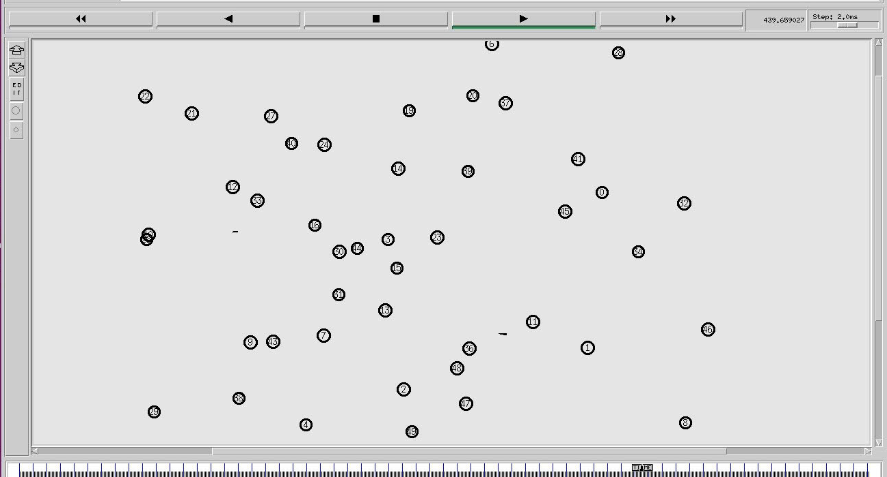
Hình 1. Giao diện mô phỏng sử dụng NS-2

Kết quả mô phỏng

Ảnh hưởng của tốc độ di chuyển
Trước tiên, chúng tôi phân tích ảnh hưởng của tốc độ di chuyển của các nút đến hiệu quả thực thi của thuật toán định tuyến được đề xuất. Các kết quả trên Hình 2 cung cấp các biểu đồ hộp để so sánh PDR giữa hai thuật toán QR và QR-IEE theo các mức tốc độ di chuyển khác nhay của các nút mạng: 5, 10, 15, 20, 25 và 30 m/s. Ta thấy rằng, cả hai thuật toán đều có PDR giảm dần khi tốc độ di chuyển tăng. Đây là điều hợp lý vì khi tốc độ di chuyển tăng, hệ thống mạng trở nên động hơn, dẫn đến khó giữ lộ trình ổn định, điều này làm tăng khả năng tổn thất gói dữ liệu. Tuy nhiên, thuật toán QR-IEE luôn đạt PDR cao hơn QR ở mọi tốc độ. Điều này cho thấy hiệu quả vượt trội của thuật toán cải tiến được đề xuất. Cụ thể, xét trường hợp tốc độ di chuyển của các nút từ 5 đến 15 m/s, PDR rất cao cho cả hai thuật toán (trên 90%), nhưng QR-IEE ổn định hơn (biên độ của biểu đồ hộp hẹp hơn), chứng tỏ ít biến động giữa các lần chạy mô phỏng. Khi tốc độ di chuyển của các nút từ 20 đến 30 m/s, thuật toán QR-IEE vẫn giữ được PDR trung bình tốt hơn thuật toán QR. Thuật toán QR có độ dao động lớn hơn, tức là độ ổn định kém hơn. Ở tốc độ 30 m/s, sự khác biệt giữa hai thuật toán càng rõ rệt, thuật toán QR bị giảm PDR mạnh hơn. Kết quả trên cho thấy rằng việc sử dụng chính sách khai thác và khám phá thích nghi trong QR-IEE giúp chọn được tập lộ trình ổn định hơn trong điều kiện mạng động. Thuật toán QR sử dụng chính sách ε-greedy cố định nên có thể khám phá không phù hợp trong một số trường hợp, dẫn đến chọn lộ trình nghẽn hoặc chất lượng truyền dẫn kém, dẫn đến giảm PDR. Thuật toán QR-IEE sử dụng tiêu chí hàng đợi và tỉ lệ truyền gói dữ liệu thành công để điều hướng, ưu tiên lộ trình tốt, chỉ khám phá khi cần thiết, điều này cho phép giảm tỷ lệ tổn thất trong việc truyền gói dữ liệu.

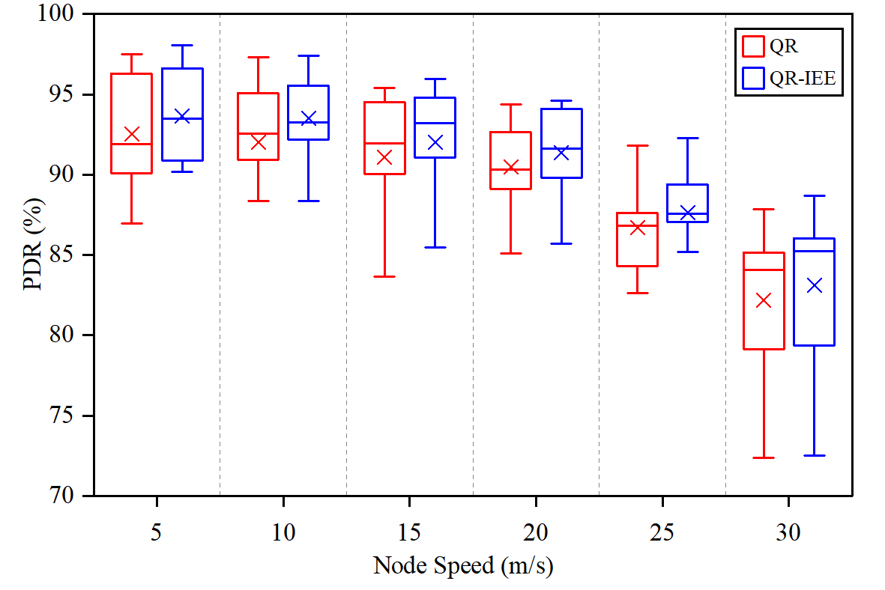
Hình 2. So sánh PDR của QR và QR-IEE khi tốc độ di chuyển của các nút thay đổi
Vì thuật toán QR-IEE mang lại PDR cao, nên thông lượng mạng cũng cải thiện. Điều này cho thấy rõ ở Hình 3, trong đó chúng tôi so sánh các biểu đồ thông lượng của hai thuật toán, QR và QR-IEE khi tốc độ di chuyển của các nút khác nhau.
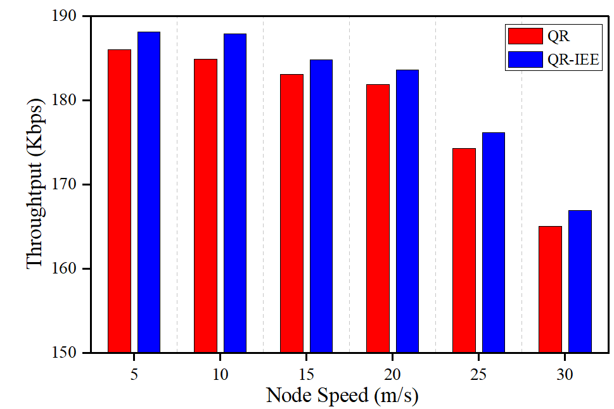
Hình 3. So sánh thông lượng của QR và QR-IEE khi tốc độ di chuyển của các nút thay đổi
Các kết quả thể hiện trên Hình 3 cho thấy rằng, thông lượng giảm dần khi tốc độ di chuyển của các nút tăng cho cả hai thuật toán. Nguyên nhân là do khi các nút di chuyển với tốc độ cao, các lộ trình bị gián đoạn thường xuyên hơn, làm tăng xác suất thất bại trong việc truyền gói dữ liệu, kết quả là làm giảm thông lượng. Tuy nhiên, thuật toán QR-IEE luôn đạt thông lượng cao hơn QR ở mọi tốc độ di chuyển, chứng tỏ rằng thuật toán cải tiến giúp giữ chất lượng truyền tải tốt hơn. Xét trường hợp tốc độ di chuyển thấp, từ 5 đến 15 m/s, thông lượng của thuật toán QR-IEE dao động từ khoảng 186 đến 188 Kbps, trong khi đó, thuật toán QR dao động thấp hơn, từ 183 đến 186 Kbps. Sự chênh lệch tuy nhỏ nhưng ổn định, cho thấy thuật toán QR-IEE tận dụng lộ trình truyền dữ liệu hiệu quả hơn ngay cả khi mạng chưa thay đổi trạng thái nhiều. Ở tốc độ cao hơn, từ 20 đến 30 m/s, cả hai thuật toán đều bị giảm thông lượng, tuy nhiên, thuật toán QR-IEE luôn luôn mang lại thông lượng cao hơn so với thuật toán QR. Nguyên nhân là do thuật toán QR-IEE ưu tiên các nút láng giềng có tỷ lệ sử dụng hàng đợi thấp hoặc tỷ lệ truyền gói dữ liệu thành công cao, giúp chọn được lộ trình ổn định hơn, dẫn đến ít mất gói hơn. Kết quả là tăng thông lượng mạng. Thuật toán QR sử dụng chính sách ε-greedy cố định, dẫn đến dễ chọn lộ trình có chất lượng kém, dẫn đến phải truyền lại hoặc mất gói. Kết quả là thông lượng thấp hơn. Kết quả này cho thấy rằng thuật toán QR-IEE vượt trội hơn QR không chỉ về độ chính xác (PDR) mà còn về khả năng duy trì hiệu suất truyền tải dữ liệu, đặc biệt trong điều kiện mạng động. Việc áp dụng chính sách khai thác và khám phá thông minh giúp QR-IEE tránh được các lộ trình nghẽn hoặc không tin cậy, từ đó nâng cao thông lượng toàn mạng một cách rõ rệt.
Thông số hiệu năng tiếp theo được đánh giá là thời gian trễ đầu-cuối (EED: End-to-End Delay). EED là lượng thời gian cần thiết để truyền các gói dữ liệu từ nút nguồn đến nút đích, đơn vị đo là ms (milliseconds). Về thời gian trễ, thuật toán QR-IEE cũng thực thi hiệu quả hơn thuật toán QR, như cho thấy ở Hình 4. Các đồ thị trên hình này cho thấy rằng thuật toán QR-IEE luôn có độ trễ thấp hơn thuật toán QR ở mọi tốc độ, điều này cho thấy khả năng chọn lộ trình hiệu quả và ổn định hơn. Xét các trường hợp tốc độ di chuyển từ 5 đến 15 m/s, EED của thuật toán QR dao động từ khoảng 230 đến 250 ms, trong khi đó, thuật toán QR-IEE giữ ổn định hơn ở mức từ 200 đến 220 ms. Khi tốc độ di chuyển tăng lên, từ 20 đến 30 m/s, thuật toán QR tăng mạnh EED, từ 260 ms lên đến 330 ms ở 30 m/s. Thuật toán QR-IEE cũng tăng nhưng vẫn thấp hơn rõ rệt, từ 220 đến 300 ms. Nguyên nhân là do thuật toán QR (ε-greedy cố định) có thể chọn các nút nghẽn hoặc không ổn định, dẫn đến mất gói, phải truyền truyền lại. Kết quả là tăng độ trễ. Thuật toán QR-IEE dùng tiêu chí hàng đợi và tỷ lệ truyền thành công để chọn nút, dẫn đến chọn được lộ trình ít tắc nghẽn, giảm thiểu số lần truyền lại. Kết quả là độ trễ giảm.
Như vậy, kết quả này cho thấy thuật toán QR-IEE không chỉ cải thiện độ chính xác và thông lượng mà còn giúp giảm độ trễ đầu cuối trung bình rõ rệt, đặc biệt trong điều kiện mạng động. Chính sách lựa chọn nút kế tiếp thông minh giúp hạn chế việc đi qua các nút tắc nghẽn hoặc không tin cậy, từ đó giảm số lần truyền lại và giữ cho thời gian truyền gói ở mức tối ưu hơn. Đây là lợi thế quan trọng của QR-IEE trong các ứng dụng yêu cầu độ trễ thấp.
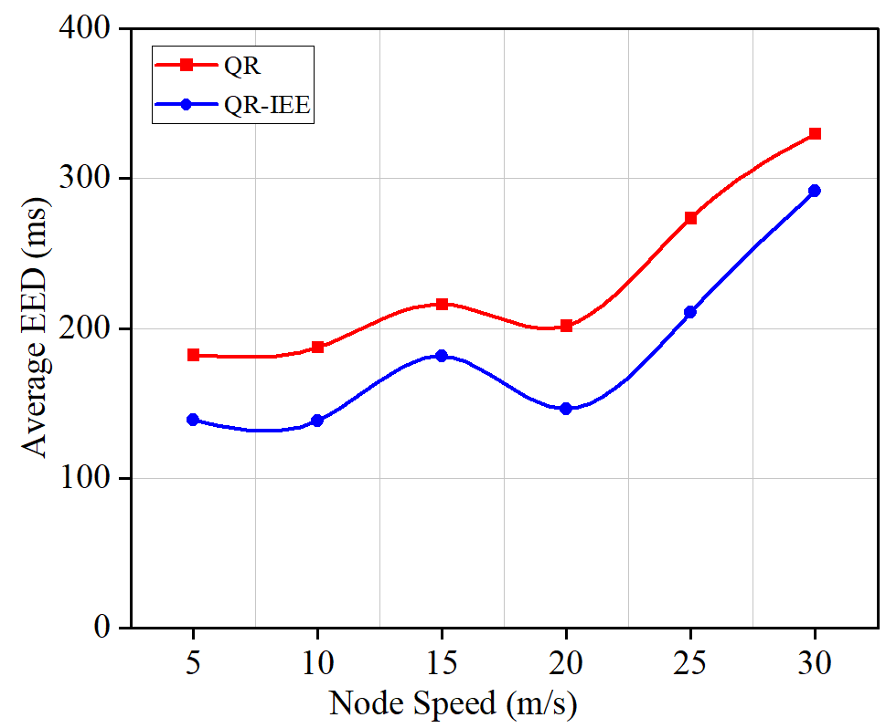
Hình 4. So sánh EED của QR và QR-IEE khi tốc độ di chuyển của các nút thay đổi

Ảnh hưởng của kích thước mạng
Trong kịch bản mô phỏng tiếp theo, tổng số nút mạng thay đổi từ 30, 40, đến 50 nút, các nút di chuyển trong vùng mô phỏng với vận tốc trung bình 20m/s. Hình 5 cho thấy hiệu suất về PDR của hai thuật toán QR và QR-IEE. Ta thấy rằng, cả hai thuật toán đều có PDR tăng khi số lượng nút tăng, điều này là hiển nhiên vì khi hệ thống mạng có nhiều nút hơn thì mật độ nút mạng cao hơn, dẫn đến nhiều có nhiều lộ trình đi khả thi hơn, do vậy xác suất truyền gói dữ liệu thành công cao hơn. So sánh giữa hai thuật toán thì QR-IEE luôn có PDR cao hơn QR tại mọi kích thước mạng, điều này cho thấy thuật toán này khai thác tốt hơn sự gia tăng mật độ nút. Cụ thể, xét kịch bản 30 nút, PDR của thuật toán QR-IEE cao hơn PDR của thuật toán QR khoảng từ 1 đến 2%, tuy nhiên độ lệch chuẩn (đo bằng thanh lỗi) của thuật toán QR lớn hơn, điều này cho thấy hiệu suất của thuật toán QR biến động cao hơn. Với kịch bản 40 nút, PDR của thuật toán QR-IEE cao hơn thuật toán QR và sai số nhỏ hơn, điều này cho thấy thuật toán QR-IEE ổn định hơn. Với kịch bản còn lại, 50 nút, cả hai thuật toán đạt PDR cao (tương đương 90%), nhưng thuật toán QR-IEE vẫn nhỉnh hơn thuật toán QR và sai số nhỏ, điều này chứng tỏ thuật toán QR-IEE hoạt động hiệu quả và ổn định hơn.
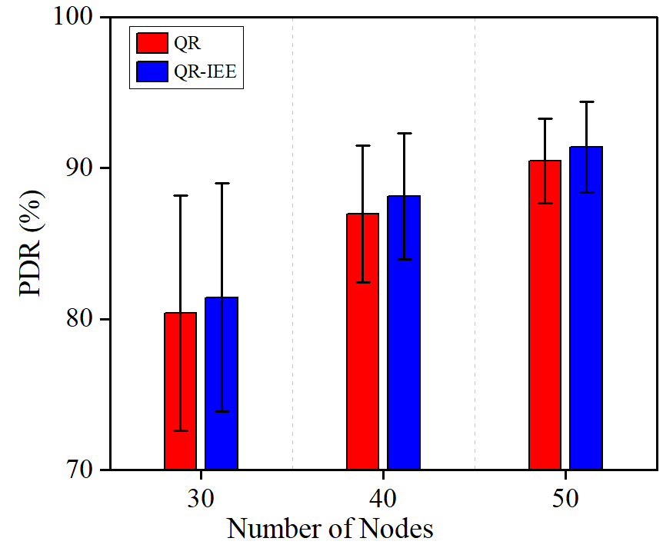
Hình 5. So sánh PDR của QR và QR-IEE khi tổng số nút mạng thay đổi
Vì PDR của thuật toán QR-IEE cao hơn thuật toán QR trong cả ba kịch bản mô phỏng với tổng số nút lần lượt là 30, 40 và 50, nên thuật toán QR-IEE cũng mang lại thông lượng cao hơn so với thuật toán QR. Điều này cho thấy rõ từ các kết quả thu được ở Hình 6. Trong cả ba kịch bản mô phỏng, thuật toán QR-IEE cải thiện thông lượng từ 2 đến 3 Kbit/s. Đây là một kết quả có ý nghĩa trong việc nâng cao hiện năng mạng.
Về thời gian trễ truyền tải dữ liệu (EED), kết quả thu được như cho thấy ở Hình 7. Ta thấy rằng, EED giảm khi số lượng nút tăng với cả hai thuật toán. Điều này là hiển nhiên vì mạng có nhiều nút hơn sẽ có nhiều tuyến đường thay thế hơn, giúp gói tin tìm đường nhanh hơn, dẫn đến giảm độ trễ. Tuy nhiên, thuật toán QR-IEE luôn có độ trễ thấp hơn QR tại mọi kích thước mạng, điều này thể hiện rõ ưu điểm của chính sách định tuyến động theo trạng thái mạng.

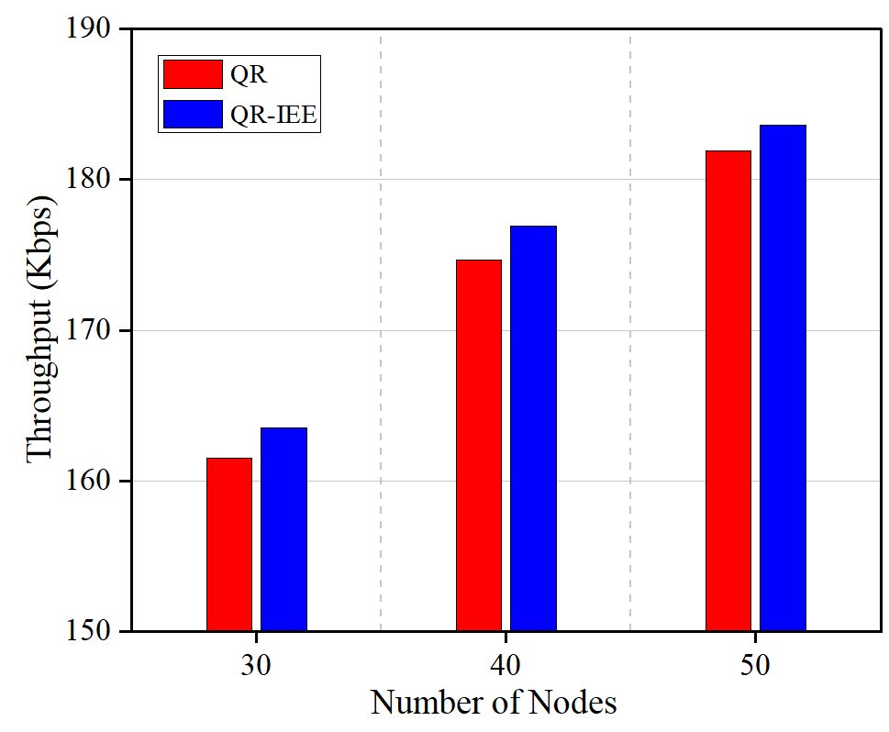
Hình 6. So sánh thông lượng của QR và QR-IEE khi tổng số nút mạng thay đổi
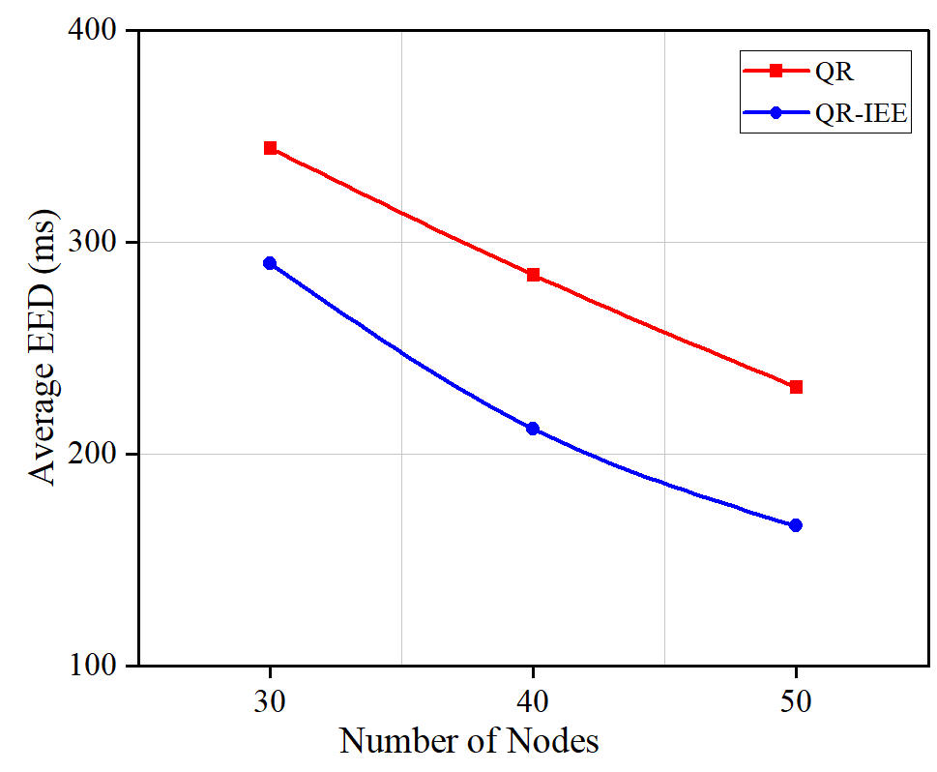
Hình 7. So sánh EED của QR và QR-IEE khi tổng số nút mạng thay đổi
Thông qua các kết quả mô phỏng được trình bày ở trên, chúng tôi nhận thấy rằng, thuật toán QR-IEE với chính sách khai thác và khám phá cải tiến đã chứng minh hiệu quả vượt trội so với thuật toán Q-learning cơ bản trong nhiều kịch bản mạng MANET khác nhau. Cụ thể, thuật toán giúp nâng cao tỷ lệ truyền gói dữ liệu thành công, tăng thông lượng, giảm độ trễ và duy trì tính ổn định khi mạng mở rộng hoặc trở nên động hơn. Cốt lõi thành công của thuật toán QR-IEE đến từ việc sử dụng thông tin mạng thực (tỷ lệ sử dụng hàng đợi và tỷ lệ truyền gói dữ liệu thành công) để điều chỉnh chính sách lựa chọn lộ trình, thay vì dùng chiến lược ε-greedy cố định, từ đó giảm tác động tiêu cực của khám phá ngẫu nhiên không định hướng.

KẾT LUẬN
Bài báo trình bày một phương pháp định tuyến cho MANET dựa trên Q-learning với chính sách khai thác và khám phá được cải tiến. Kết quả mô phỏng cho thấy rằng thuật toán được đề xuất, QR-IEE, đạt hiệu suất cao hơn đáng kể so với thuật toán định tuyến sử dụng Q-learning cơ bản (QR). Cụ thể là tỉ lệ truyền gói thành công (PDR) tăng, thông lượng tăng và độ trễ (EED) giảm. Lý do chính là việc sử dụng ràng buộc trạng thái mạng để quyết định khám phá hay khai thác. Cụ thể, thuật toán QR-IEE chỉ chuyển sang khám phá khi các nút láng giềng hiện tại có lưu lượng lớn (hàng đợi dài) hoặc tỉ lệ truyền gói thành công thấp, và ưu tiên khai thác (chọn nút Q-value cao nhất) khi các nút láng giềng đang có trạng thái tốt. Cách tiếp cận này giúp tránh chọn các nút bị nghẽn hoặc không tin cậy, do đó giảm số lần truyền thất bại và số lần truyền lại. Kết quả này chứng minh rằng chính sách khai thác và khám phá dựa trên điều kiện mạng (tỷ lệ sử dụng hàng đợi và tỷ lệ truyền gói dữ liệu thành công) có thể tăng cường hiệu suất định tuyến trong MANET. Giải pháp QR-IEE tận dụng được thông tin trạng thái mạng tại chỗ để ra quyết định thông minh hơn, trong khi vẫn giữ được tính chất phân tán của Q-learning.
Trong hướng phát triển tiếp theo, chúng tôi tiếp tục mở rộng sang phương pháp học đa tác tử và học sâu, cụ thể là áp dụng thuật toán học tăng cường sâu hoặc học cộng tác giữa các nút có thể cải thiện khả năng học tối ưu trong môi trường mạng phức tạp.

TÀI LIỆU THAM KHẢO
- Hoebeke J., Moerman I., Dhoedt B., Demeester P., “An Overview of Mobile Ad Hoc Networks: Applications and Challenges,” Journal of the Communications Network, vol. 3(3), pp. 60-66. 2004.
- S. K. Sarkar, T. G. Basavaraju, and C. Puttamadappa, Ad Hoc Mobile Wireless Networks Principles, Protocols, and Applications. Taylor & Francis Group, LLC, 2008.
- J. A. Boyan and M. L. Littman, “Packet Routing in Dynamically Changing Networks: A Reinforcement Learning Approach,” Advances in Neural Information Processing Systems 6, 1993, pp. 671–678.
- S. Chettibi and S. Chikhi, “A Survey of Reinforcement Learning Based Routing Protocols for Mobile Ad-hoc Networks,” in Recent Trends in Wireless and Mobile Networks (CoNeCo/WiMo 2011), Communications in Computer and Information Science, vol. 162. Cham: Springer, 2012, pp. 1–13.
- H. A. A. Al-Rawi, M. A. Ng, and K. L. A. Yau, “Application of reinforcement learning to routing in distributed wireless networks: a review,” Artif. Intell. Rev., vol. 43, no. 3, pp. 381–416, 2013, doi: 10.1007/s10462-012-9383-6.
- Luis Antonio L.F. da Costa, Rafael Kunst, Edison Pignaton de Freitas, “Q-FANET: Improved Q-learning based routing protocol for FANETs,” Computer Networks, vol. 198, 2021, pp.108379.
- M. M. Alam and S. Moh, “Survey on Q-Learning-Based Position-Aware Routing Protocols in Flying Ad Hoc Networks,” Electronics, vol. 11, no. 7, pp. 1099, 2022.
- C. He, Q. Wang, Y. Xu, J. Liu, Y. Xu, “A Q-learning based cross-layer transmission protocol for manets,” in IEEE International Conferences on Ubiquitous Computing & Communications (IUCC) and Data Science and Computational Intelligence (DSCI) and Smart Computing, Networking and Services (SmartCNS), 2019, pp. 580–585.
- J. Liu, Q. Wang, C. He et al., “QMR: Q-learning based Multi-objective optimization Routing protocol for Flying Ad Hoc Networks,” Computer Communications, vol. 150, pp. 304-316, 2019, doi: 10.1016/j.comcom.2019.11.011.
- Le Huu Binh, Vo Thanh Tu, Le Duc Huy, “IRLR: an Improved Reinforcement Learning-Based Routing Algorithm for Wireless Mesh Networks”, International Journal of Computer Networks & Communications, vol.16, no.4, 2024, pp.153-168.
- K. Fall and K. Varadhan, The NS manual (formerly ns Notes and Documentation). 2011. [Online]. Available: https://www.isi.edu/nsnam/ns/doc/

QR-IEE: A Q-LEARNING-BASED ROUTING PROTOCOL FOR MANET USING EXPLOITATION STRATEGY BASED ON NEIGHBORING INFORMATION
Nguyen Quoc Cuong, Vo Thanh Tu, Le Huu Binh, Mai Cuong Tho
ABSTRACT— The application of Q-learning to wireless network routing has emerged as a promising approach in next-generation networking technologies. However, applying Q-learning in mobile ad hoc networks (MANETs) faces several challenges due to the high mobility of nodes, which leads to frequent changes in network topology. This dynamic nature complicates the process of learning and maintaining routing tables at each node. In this paper, we propose a novel solution for applying Q-learning to the MANET routing problem by introducing an enhanced exploration and exploitation policy during the learning and routing processes. Instead of using the traditional ε-greedy strategy to alternate between exploration and exploitation phases, we leverage network performance indicators. Specifically, queue utilization ratio and the successful packet delivery ratio as decision criteria. Simulation results demonstrate that the proposed algorithm significantly outperforms the conventional Q-learning-based routing approach in terms of network performance.
Keywords— Mobile Ad Hoc Network (MANET), reinforcement learning, Q-learning-based routing, Q-learning.

